Pressinformation 2019-05-13
Fastighets AB 3Hus expanderar till Halmstad och bygger hyresrätter i Fyllinge
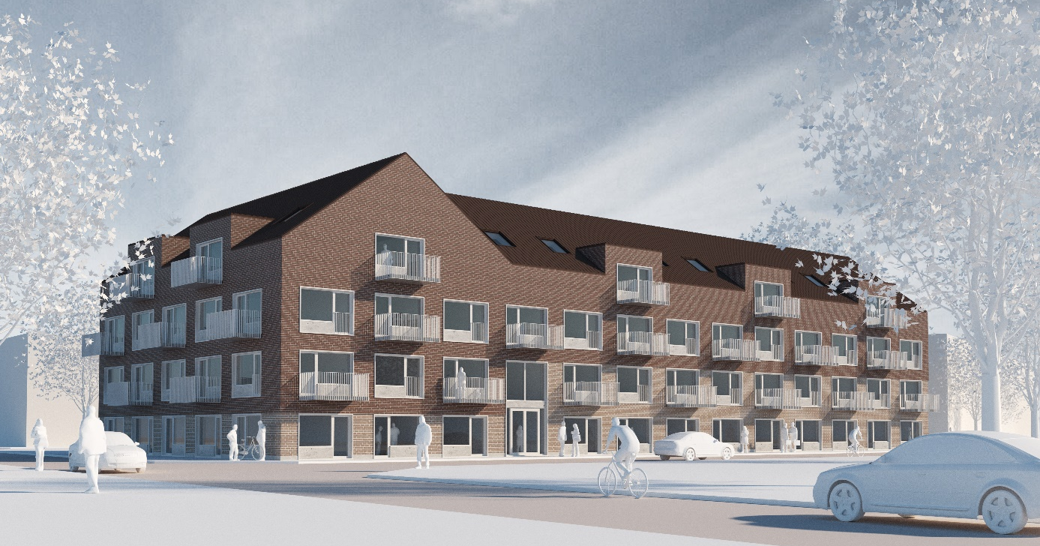
Illustration: LINK Arkitektur
Fastighets AB 3Hus, systerbolag till BAB bygg, expanderar till Halmstad och bygger hyresrätter inom Fyllinge 20:557, Fyllinge IV kvadranten i Halmstad.
− Halmstad är ett viktigt steg i vår expansionsplan om att bli en av södra Sveriges mest attraktiva samhällsutvecklare. Vårt systerbolag BAB bygg är sedan 2015 etablerade i Halmstad och vi ser direkta synergier att vi båda kommer att ha marknadsnärvaro i Halland, säger Christer Andersson, VD Fastighets AB 3Hus.
Fastighets AB 3Hus har erhållit markanvisning inom Fyllinge 20:557, Fyllinge IV kvadranten, av Halmstad kommun. Markanvisningen innehåller en byggrätt om cirka 2 100 kvadratmeter. De initiala planerna är att uppföra 32 stycken hyresrätter i storlekar från 1 rum och kök till 3 rum och kök. Huset är ritat och formgivet av Marius Lorentzon, LINK Arkitektur i Malmö.
− Halmstad är en attraktiv ort att bygga bostäder i. Där finns en stor efterfrågan på bostadsrätter, men även hyresrätter, säger Mikael Sjunnesson, Fastighetsutvecklare Fastighets AB 3Hus.
Preliminär byggstart är under våren 2020 och med inflyttning vintern 2021.

Kontakt:
Christer Andersson: 042-535 01
Mikael Sjunnesson: 042-535 04
Joakim Lindahl: 042-564 00
Fastighets AB 3Hus har under ett decennium varit aktiva i Nordvästra Skåne som projekt- och fastighetsutvecklare inom såväl kommersiella fastigheter som bostäder. I dagsläget planeras för bostäder i Malmö, Helsingborg, Råå, Hässleholm, Trelleborg, Svalöv, Teckomatorp, Örkelljunga, Åstorp, Klippan samt Halmstad. För mer information se www.3hus.se

